Рекомендации для сайта <https://big-future.ru/>

Оглавление

1. «Шапка сайта» 2

1.1 Главное меню 2

1.2 Прочее 2

2 Футер сайта 2

3 Главная страница 4

4 Раздел про партнеров 9

5 Раздел «Новости» 9

6 Раздел «Блог» 10

7 Раздел «Контакты» 10

8 Раздел с программами 11

9 Общие рекомендации 12

# «Шапка сайта»

Шапка сайта – это неизменная верхняя часть, одинаковая для всех страниц сайта.

## Главное меню

* Поменять порядок разделов главного меню по следующему принципу:

1. О Фонде (с соответствующими подразделами) - <https://big-future.ru/o-fonde>;
2. Программы (с соответствующими подразделами, а также сделать этот раздел кликабельным и вести на страницу - <https://big-future.ru/programms>);
3. Новости (рекомендую переименовать в «Мероприятия» с изменением URL -<https://big-future.ru/news>);
4. Отчёты (<https://big-future.ru/otcheti>);
5. Контакты (<https://big-future.ru/contakt>);
6. Блог (рекомендую переименовать в «Новости» с изменением URL- <https://big-future.ru/blog>).

## Прочее

* Разместить над главным меню контактные данные: электронную почту (anna.kamitova@big-future.com), номер телефона (89052194012)
* Доработать кнопки «Как помочь?» и «Заказать профориентацию» (см. рисунок 1).

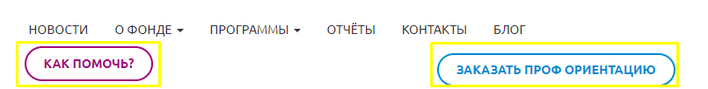

*Рисунок 1 – Кнопки в верхней части сайта*

* Разместить обе кнопки над главным меню, лучше сместить их вправо, а место между кнопками и логотипом оставить для размещения контактных данных;
* Выровнять кнопки по высоте, сейчас они располагаются не ровно;
* Кнопка «Заказать профориентацию» кликабельна только частично, необходимо сделать так, чтобы вся область кнопки была кликабельна;
* Кнопку «Как помочь?» переименовать во «Внести вклад» или «Хочу помочь»;
* Кнопку «Заказать профориентацию» переименовать в «Получить помощь» или «Нуждаюсь в помощи» - как идея, можно вести на страницы, где перечислены обе программы по поддержке детей без родителей (по профориентации и по социальной адаптации) - <https://big-future.ru/programms>.

# Футер сайта

Футер сайта – это неизменная нижняя часть, одинаковая для всех страниц сайта.

* Убрать выделенные разделы «Фонд» и «Программы» (см. рисунок 2), сделать просто перечень разделов по 2 колонкам без выделения главных разделов (пример на рисунке 3).

Первая колонка:

* О фонде (<https://big-future.ru/o-fonde>);
* Команда (<https://big-future.ru/o-fonde/komanda>);
* История фонда (<https://big-future.ru/o-fonde/istoriya>);
* Документы (<https://big-future.ru/o-fonde/dokumenti>);
* Партнеры (<https://big-future.ru/spasibo>);
* Логотипы и баннеры (<https://big-future.ru/o-fonde/logo>);

Вторая колонка:

* Программа профориентации (<https://big-future.ru/programms/proforientatsiya>);
* Программа социальной адаптации (<https://big-future.ru/programms/soc_adaptaziya>);
* Отчеты (<https://big-future.ru/otcheti>);
* Блог (рекомендую переименовать в «Новости» с изменением URL - <https://big-future.ru/blog>);
* Новости (рекомендую переименовать в «Мероприятия» с изменением URL - <https://big-future.ru/news>);
* Контакты (<https://big-future.ru/contakt>).

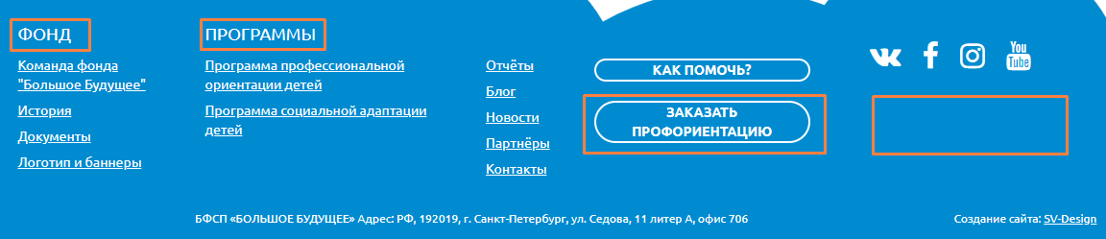

*Рисунок 2 – Футер сайта*



*Рисунок 3 – Пример футера другого сайта*

* Кнопку «Как помочь?» (см. рисунок 2) переименовать во «Внести вклад» или «Хочу помочь»;
* Кнопку «Заказать профориентацию» (см. рисунок 2) переименовать в «Получить помощь» или «Нуждаюсь в помощи» - как идея, можно вести на страницы, где перечислены обе программы по поддержке детей без родителей (по профориентации и по социальной адаптации) - <https://big-future.ru/programms>.
* В пустом месте, выделенном на рисунке 2 расположить контактные данные фонда - электронную почту, номер телефона (если есть).

# Главная страница

* Под кнопками «Как помочь?» и «Заказать профориентацию» есть слайдер для разных баннеров, сейчас там только одна картинка без текста (см. рисунок 4). Рекомендую убрать слайдер и сделать просто статичную картинку без боковых кнопок для прокрутки, разместить на баннере краткий текст про то, чем занимается фонд (возможно лозунг фонда), а также повторно кнопки для совершения действия (оказание или получение помощи). Примеры баннеров с текстами и кнопками представлены на рисунках 5 и 6.



*Рисунок 4 – Верхний баннер*



*Рисунок 5 – Пример верхнего баннера другого сайта*

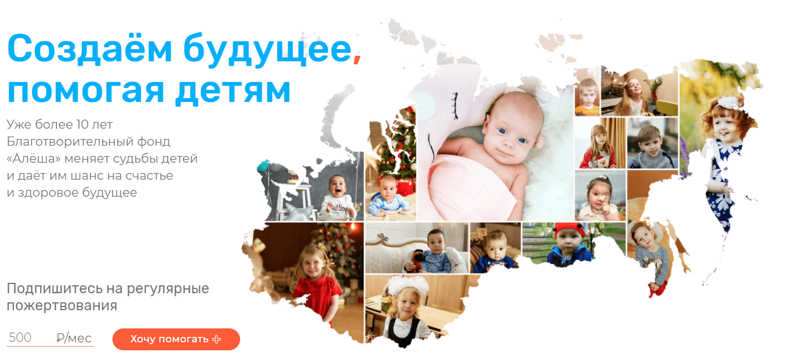

*Рисунок 6 – Второй пример футера другого сайта*

* Доработать область из 4 блоков под баннером (см. рисунок 7):

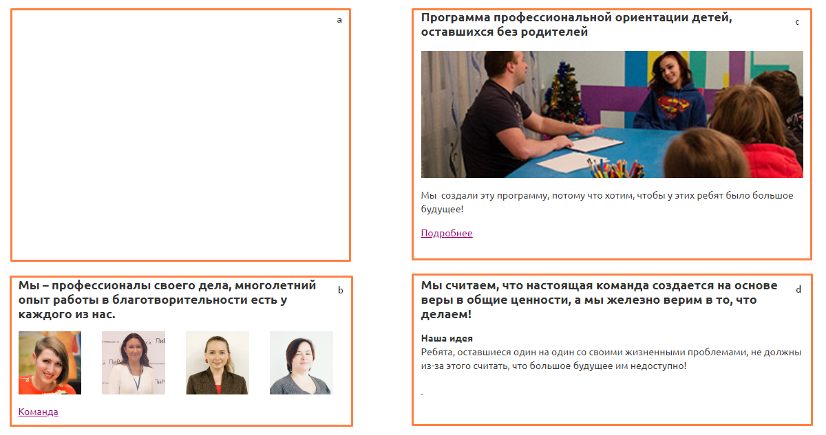

*Рисунок 7 – Область под баннером*

1. В пустое место добавить блок с более подробной информацией о фонде (возможно история фонда, миссия, очень важны цифры - сколько волонтеров в фонде, сколько детей получили помощь в фонде, сколько существует фонд, сколько мероприятий было проведено фондом для детей). Название блока – «О фонде», под блоком должна быть ссылка «Подробнее» для перехода в раздел <https://big-future.ru/o-fonde/istoriya>, где можно узнать больше информации о фонде. Пример такого блока на рисунке 8. Альтернатива - вместо блока «О Фонде» сделать блок про то, какой вклад можно внести, т.е. блок «Как помочь?». Если одна из первоочередных задач сайта – привлечь помощь, то лучше даже отдать предпочтение именно такому блоку и вывести туда информацию, которая описана на странице <https://big-future.ru/pomosh>

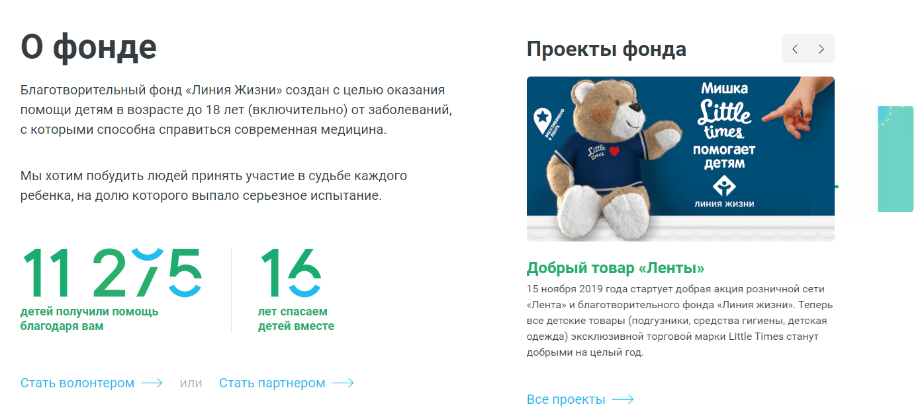

*Рисунок 8 – Пример блока «О фонде» другого сайта*

1. Блок с командой фонда переименовать в «Команда» (т.е. убрать текст «Мы – профессионалы своего дела…», вместо него написать «Команда»). Ссылку внизу блока переименовать вместо «Команда» в «Подробнее», вести ее на ту же страницу <https://big-future.ru/o-fonde/komanda>;
2. Блок про программу профессиональной ориентации переименовать в «Программа профориентации детей» (чтобы сделать заголовок короче), подобрать более качественное изображение для данного блока;
3. Блок с заголовком «Мы считаем, что настоящая команда создается на основе…» заменить на блок про программу социальной адаптации детей. Название блока – «Программа социальной адаптации детей». Разместить фото, соответсвующее программе, внизу блока добавить ссылку «Подробнее» для перехода в раздел [https://big-future.ru/programms/soc_adaptaziya»](https://big-future.ru/programms/soc_adaptaziya).

* В блоке на рисунке 9 увеличить кнопку с призывом к действию: сейчас размер кнопки 1.4rem, сделать его 2.0rem (в файле style.css в строке 1324 найти блок @media (min-width: 1199px) .help-main-page a, и изменить его размер с 1.4rem до 2.0rem)



*Рисунок 9 – Блок с призывом о помощи*

* Под блоком, что указан на рисунке 9, разместить блок с информацией, подтверждающей деятельность фонда, например, фото и отзывы детей, которым Вы помогли с кратким описанием их успехов. Хороший пример реализации на рисунке 10. Как альтернатива - выводить на главной странице отчетную информацию, пример такой реализации на рисунке 11. Это повысит лояльность к фонду, поможет привлечь новые ресурсы.

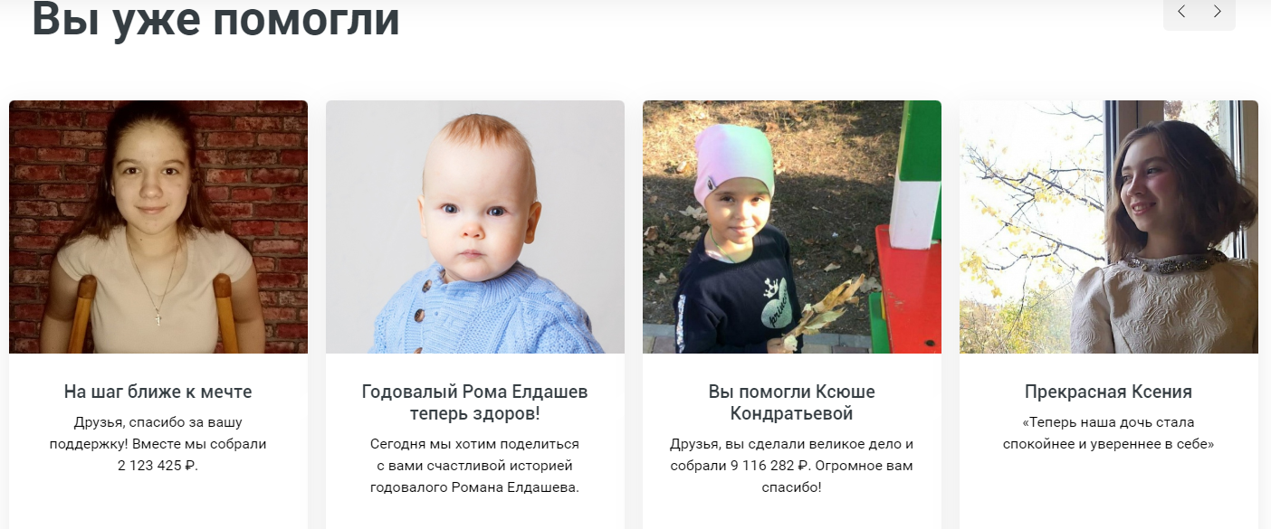

*Рисунок 10 – Блок с детьми, которым оказана помощь*

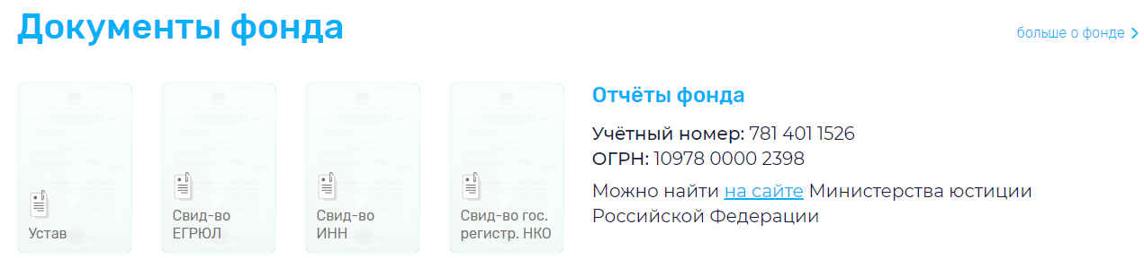

*Рисунок 11 – Блок с отчетами*

* В блоке на рисунке 12 изменить название: вместо «Спасибо за помощь нашим друзьям и партнерам» написать «Наши партнеры».



*Рисунок 12 – Блок с партнерами*

* Доработать блок «Наш блог» (см. рисунок 13):

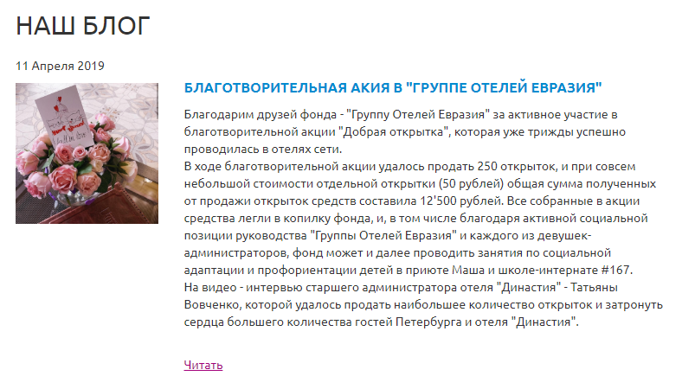

*Рисунок 13 – Блог*

* Переименовать блок в «Наши новости» с изменением URL;
* Все картинки к статьям подвести под один формат: одна высота и ширина;
* Ограничить краткое описание статьи символами до 350 знаков с пробелами: либо задать ограничение на данное поле в системе администрации, либо самостоятельно следить за количеством знаков при заполнении краткого описания в системе администрации;
* Вести блог более активно, когда последние статьи в блоге выпущены полгода назад, может создаться ощущение заброшенности сайта.
* Доработать блок «Наши новости» (см. рисунок 14):

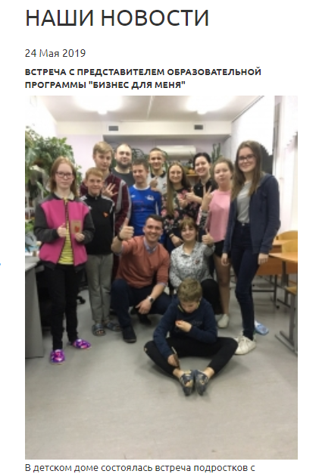

*Рисунок 14 – Новости*

* Переименовать блок в «Наши мероприятия» с изменением URL;
* Все картинки к новостям подвести под один формат: одна высота и ширина;
* Анонсировать все мероприятия на сайте (даже те, что проходят в режиме онлайн), когда последняя новость о мероприятии была выпущена полгода назад, может создаться ощущение заброшенности сайта.
* Сделать блоки «Наш блог» и «Наши новости» соразмерными по длине, чтобы не оставалось пустого незадействованного пространства перед Футером (см. рисунок 15)

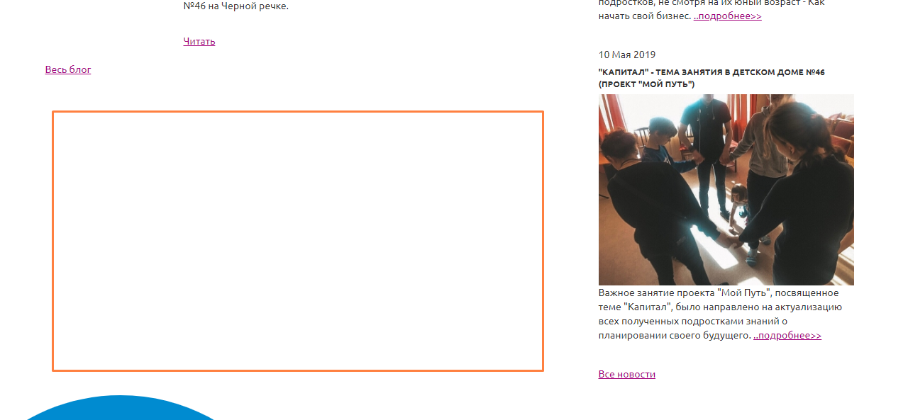

*Рисунок 15 – Новости*

# Раздел про партнеров

* Раздел <https://big-future.ru/spasibo> пустой, нужно вывести на нем информацию о партнерах, хотя бы ту, что размещена на главной (см. рисунок 12). Если есть больше партнеров, то лучше перечислить всех;
* Изменить URL страницы с <https://big-future.ru/spasibo> на [https://big-future.ru/partnery](https://big-future.ru/spasibo), чтобы сделать его более интуитивно понятным, ведь на странице идет речь о партнерах фонда;
* Или сделать совсем другой формат страницы, где высказывать благодарность организациям и людям, вносившим вклад в развитие фонда. Тогда на странице должны быть слова с благодарностью, а не только перечень организаций. Пример такой страницы - <https://bf-annamariya.ru/thanks.html>.

# Раздел «Новости»

* В разделе <https://big-future.ru/news> слишком много статей на одной странице, неудобно просматривать ее до конца – лучше сделать пагинацию (распределить все статьи на страницы по 10 статей) или ленивую подгрузку (когда сначала выводится, например, 10 статей, а затем при прокрутке вниз подгружаются остальные анонсы статей) – лучше отдать предпочтение пагинации;
* Как уже говорилось выше, рекомендую переименовать блок в «Мероприятия» с изменением URL, т.к. на данной странице публикуются именно прошедшие мероприятия;
* Как уже говорилось выше, все картинки к статьям нужно подвести под один формат: примерно одна высота и ширина. Стоит избегать вертикальных картинок, отдавая предпочтение горизонтальным;
* Задать ограничение по количеству знаков для краткого описания каждой статьи (описание должно быть примерно одинаковым для всех статей). Рекомендую взять ограничение в 350 знаков с пробелами. Хороший пример на рисунке 16.

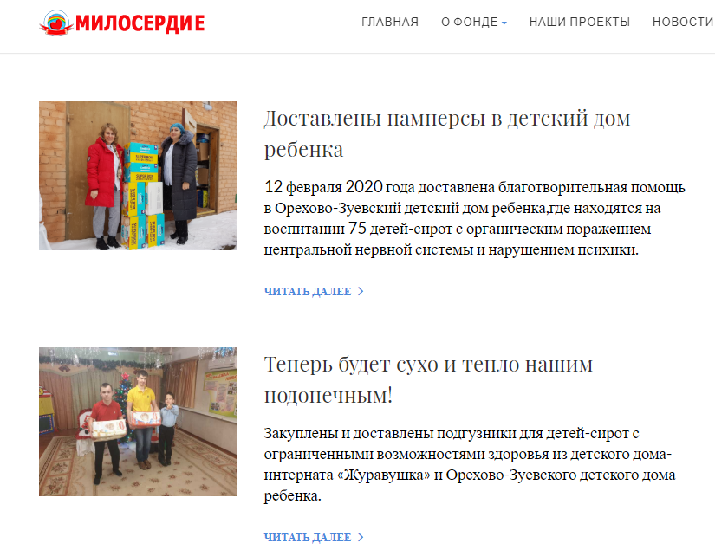

*Рисунок 16 – Пример раздела с новостями*

# Раздел «Блог»

* Как уже говорилось выше, рекомендую переименовать блок в «Новости» с изменением URL, т.к. на данной странице публикуются новости фонда;
* Рекомендую оформить этот раздел в таком же стиле, который был описан в Разделе 5. Т.е. также сделать краткие анонсы новостей, картинку к новости и ссылку, которая будет вести на отдельную страницу с подробным описанием новости.

# Раздел «Контакты»

* На странице <https://big-future.ru/contakt> выделить электронную почту, адрес (если на этот адрес можно прийти, то обязательно указать приемные часы), телефон (если есть, и даже лучше указать разные телефоны для получения помощи и для внесения вклада/общих вопросов), структурировать информацию;
* Можно вывести на эту страницу команду фонда с контактной информацией (<https://big-future.ru/o-fonde/komanda>) – это тоже полезные данные для связи с фондом;
* Отдельно выделить реквизиты компании под отдельным подзаголовком. Хороший пример оформления страницы с контактами на рисунке 17;

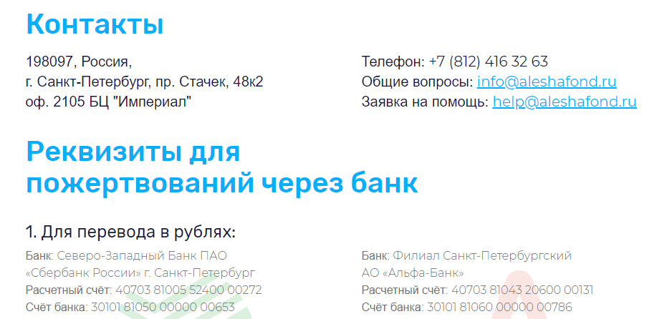

*Рисунок 17 – Пример раздела с контактами*

# Раздел с программами

* Речь как об общем разделе с программами (<https://big-future.ru/programms>), так и о разделах по каждой программе (<https://big-future.ru/programms/proforientatsiya> и <https://big-future.ru/programms/soc_adaptaziya>) – добавить на страницы формы для отправки заявки на помощь. Сейчас отправить заявку можно только по электронной почте, гораздо удобнее делать это через специальную форму на сайте. Пример такой формы на рисунке 18 (вместо полей про диагноз и цель сбора можно сделать поля с выбором программы, а также с дополнительным комментарием).

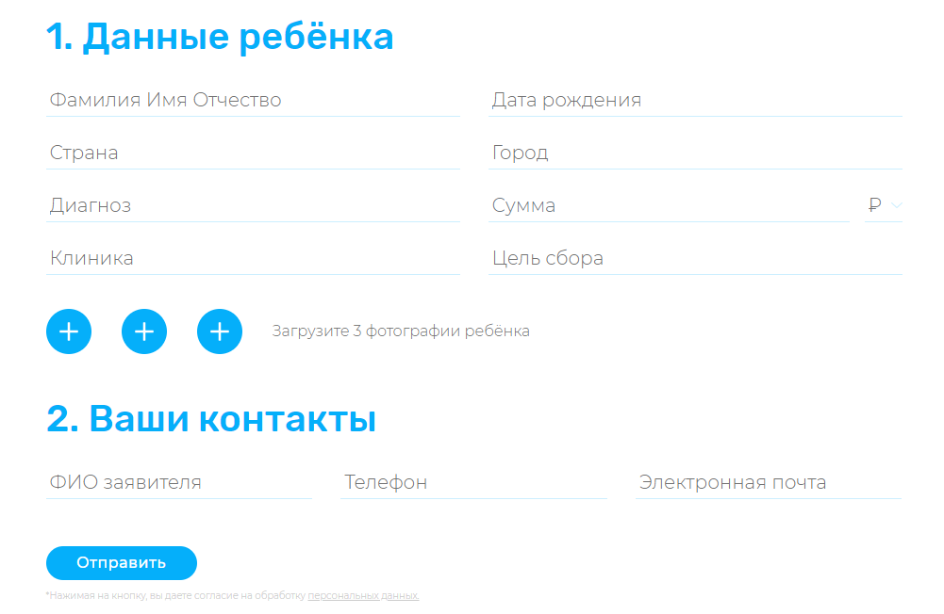

*Рисунок 18 – Пример формы для заявки*

# Общие рекомендации

* Для размещения на сайте стоит выбирать качественные изображения, оформленные в одном стиле. Это не означает, что не нужно использовать «живые» фотографии с мероприятий, но лучше заранее позаботиться о том, чтобы с таких мероприятий были качественные фото. Идеальное решение – найти фотографа на постоянной основе, который будет создавать фото-контент для сайта;
* Делать URL страниц лаконичными, но релевантными и интуитивно понятными. Например, адрес страницы <https://big-future.ru/spasibo> не дает сразу понять, о чем будет речь на ней, что на ней будут перечислены партнеры фонда. Для транслитерации с русского на английский можно использовать данный инструмент: <http://translit-online.ru/>;
* Подумать над тем, чтобы создать на сайте раздел про волонтеров, если есть желание привлекать волонтеров через этот инструмент. Пример такого раздела: <https://www.deti39.com/kto-takoj-volonter/#.XwcnESgzaUk>;
* Основной размер шрифта на сайте – 14px, рекомендую немного увеличить, сделать 16px для всех страниц сайта. Речь не о заголовках (они должны быть еще больше по шрифту), а именно о текстовой информации – описание программ по поддержке детей, описание мероприятий, информация о фонде и т.д.;
* Разбавить контент на информационных страницах сайта (например, о фонде или о программах):
* Добавить списки, подзаголовки – сделать информацию более структурированной, легкой для восприятия;
* Добавить изображения, картинки – материал с медиа-контентом лучше усваивается и запоминается.
* Вывести в системе администрации возможность редактировать тэг description и заполнять его с ограничением до 200 символов с пробелами (сейчас на всех страницах этот тэг пустой). Этот тэг поможет более презентабельно формировать описание страниц в поисковой выдаче, это первый шаг к поисковой оптимизации сайта.